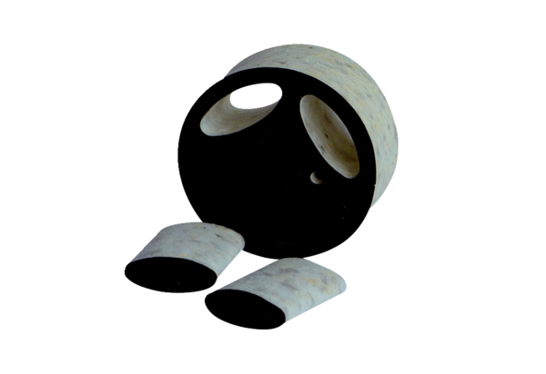Csőbe szerelhető hangszigetelő SDE 16Csomagolási egység: 1 darabVálaszték: C
Termékszám: 0044.0216Gyártó: Jeven

